Merci d'avoir téléchargé ce modèle de facture !

Le modèle de facture disponible ci-dessous est prêt à l'emploi. Vous pouvez dès à présent le personnaliser avec les informations de votre entreprise, mais également avec vos couleurs et votre logo.

Mais saviez-vous que la création de devis et de factures sur Word pouvait entraîner certains problèmes ?

1. Un tableur ne permet pas de suivre les factures en termes d’échéance et de relance.
2. Avec Word, le risque d’erreurs est plus important. Avec un logiciel de facturation,
le passage du devis à la facture se fait automatiquement et ne génère donc aucune erreur de saisie.
3. Word n'est pas connecté avec votre expert-comptable, et le transfert des factures doit dont s'effectuer à la main.

Et si vous optiez dès aujourd’hui pour un vrai logiciel de facturation ?

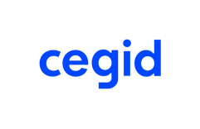

Gérez gratuitement votre facturation avec Cegid Invoice & Financing !

→ Une application de facturation simple sur mobile et sur desktop
→ Un service de financement de facture pour être payé en 48h

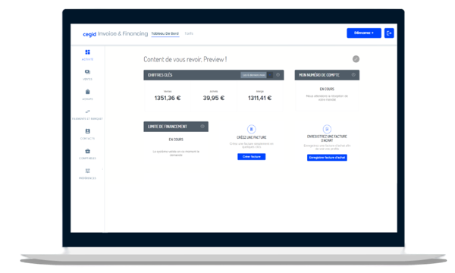

CRÉER UN COMPTE GRATUIT

 | MON ENTREPRISE |  | Facture
 | Adresse |  | Numéro de client :
 | Code postale - Ville |  | Numéro de facture :
 | Téléphone |  | Date de facture :
 | Email |  | Date de livraison :
 | Site web |  | Échéance de paiement :
 |  |  | Facturé à :
 |  |  | Adresse
 |  |  | Code postale ville
 |  |  | Téléphone
 |  |  | Email
 | DESCRIPTION | QUANTITÉ | PRIX UNITAIRE HT | PRIX TOTAL HT
 |  |  |  | €0,00
 |  |  |  | €0,00
 |  |  |  | €0,00
 |  |  |  | €0,00
 |  |  |  | €0,00
 |  |  |  | €0,00
 |  |  |  | €0,00
 |  |  |  | €0,00
 | INSTRUCTIONS DE PAIEMENT | SOUS-TOTAL : |  | €0,00
 | Nom du compte : | REMISE : |  | €0,00
 | IBAN : | SOUS-TOTAL MOINS LES REMISES : |  | €0,00
 | BIC : | TAUX DE TVA : |  | 20,00%
 | REMARQUES | TOTAL TTC : |  | €0,00
 | Indiquez ici les conditions de paiement et les indemnités de retard | SOMME FINALE À PAYER : |  | €0,00
 | Numéro TVA

